אחזור מידע – תרגיל בית 3 – אביב התשפד
יש להגיש למוודל עד לתאריך 12.8.24 בשעה 23:59
שאלה 1 :הרחבות שאילתא ואחזור ממוין
- תנו דוגמא למקרה שבו מסווג Rocchio משייך תגית לא נכונה לדוגמת למידה. הוכיחו את טענתכם. רמז: בידקו מקרה חד מימדי. Link analysis :2
שאלה 2: Link analysis
א..תנו דוגמא לגרף מכוון, הכולל לפחות 4 צמתים ו-2 קשתות, כך שלכל צומת שלו מתקיים: ציון המומחיות (score authority (של הצומת הוא דרגת הכניסה שלו )degree-in )וציון הריכוזיות שלו )score hub )הוא דרגת היציאה שלו.
ג.בהנתן הרשת הבאה:
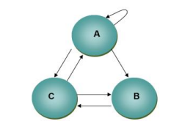
מהם ציוני ה hub וה- authority של כל דף? חשבו עד להתכנסות.נרמלו לפי שיטה שהוצעה בכיתה, ציינו במפורש מה הנרמול

שאלה 3 :קדם פרויקט –בדיקת הזחלן

לאחר שבניתם את הזחלן והרצתם את תוצאותיו. עליכם לבצע את הצעדים הבאים:
- רשמו טכנולוגיות שונות מעניינות שהשתמשתם בהם בפרויקט.
- כמה זמן רצו השאילתות שלכם?במה זה תלוי? האם לדעתכם ניתן לשפר זמן זה?
- האם בדפים שהוחזרו קיימים hubs? Authorities? נמקו.
- בחרו 10 דפים שהזחלן החזיר, ואשר יש ביניהם קישורים .חשבו pageRank לכל דף, מומלץ להעזר בסקריפט מוכן. הציגו את החישובים ואת הדירוג הסופי.
- הראו לשני משתמשים שונים את הדירוג מהסעיף הקודם, בקשן מהם לסמן relevance ובצעו feedback relevance .האם ניתן להציע שאילתא מותאמת על מנת לשפר תוצאות?
- הציגו את כל התוצרים של סעיפים א-ו בדף HTML יחיד. הדף יכול להיות דינמי או סטטי (כלומר מציג צילומי מסך של התשובות לשאלות). העלו את הדף לgit pages. צרפו קישור לדף שהעליתם.

הנחיות הגשה:
יש להגיש קישור לריפו שלכם ב -GIT, הכולל את תיקייה בשםHW3 שבה קובץ וורד ובו מענה על השאלות.
כמו כן התיקייה תכיל כל קבצי הזחלן. את החישובים והתוצאות יש לבצע בקובץ excel
ולשמור בתיקייה זו.
ניתן להעלות שאלות הקשורות לתרגיל בפורום הקורס.
תרגיל בית 3 – אחזור מידע
מגישים:
שם הקבוצה : Rank Rangers
שיר כהן, ת.ז. 316216340
אלמוג קדוש, ת.ז. 315699439
עמית וינוגרד, ת.ז. 316597723
אלמוג אלבז, ת.ז. 213037369
קישור לgithub:
https://github.com/cohensh96/Rank-Rangers--Information-Retrieval
קישור לGit Pages:
https://cohensh96.github.io/Rank-Rangers--Information-Retrieval/
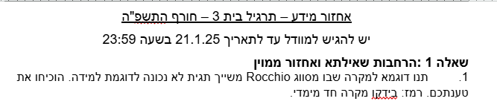
שלב 1: הגדרת מינוחים:
נניח שיש לנו את 5 המינוחים הבאים:
- Lion
- Tiger
- Bear
- Elephant
- Zebra
נייצג את השאילתה כוקטור שאורכו 5 כאשר כל רכיב מתאים למספר הפעמים שהמינוח מופיע בשאילתה משמאל לימין: lion מופיע פעמיים וכן הלאה כמו במשימה 2 מההרצאה.
שלב 2: נגדיר relevant (R) and non-relevant (NR) docs
שלב 3: חישוב צנטוראיד:
עבור מסמכים רלוונטיים:

עבור מסמכים לא רלוונטיים:
שלב 4: הפעלת האלגוריתם Rocchio לפי הנוסחא:
שלב 5: נניח שמגיע מסמך נוסף שמסווג בטעות כרלוונטי ווקטור התדירויות המתאים לו הוא
וכעת נחשב את הדמיון בין לD ובין לD
נחשב את הדמיון עם הווקטור :
בגלל ש6.75 גדול מ4, רואים שבזכות השינוי דומות יותר. אם בפועל D שייך לקטגוריה של מסמכי NR כי קרוב יותר למרכז של הצנטרואיד של NR אז הוא עשוי להטעות אותנו ולגרום לנו לחשוב שהוא רלוונטי. לכן אלגוריתם Rocchio עשוי להטעות אותנו בתיוג המתאים.

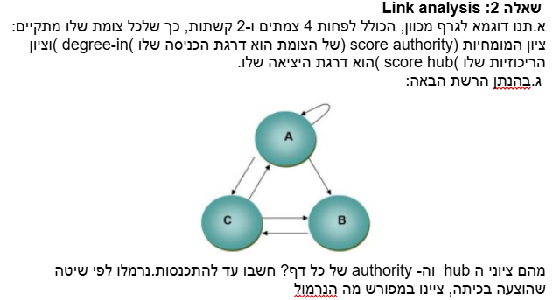
נקח ארבעה צמתים A,B,C,D
הקשתות שיש הן: , .

Out Degree= Score Hub | In degree = Score Authority | NODE
1 | 1 | A
1 | 1 | B
1 | 1 | C
1 | 1 | D

אחרי האיטרציה הראשונה נקבל
Out Degree= Score Hub | In degree = Score Authority | NODE
1 | 0 | A
0 | 1 | B
1 | 0 | C
0 | 1 | D

אחרי האיטרציה השנייה נקבל
Out Degree= Score Hub | In degree = Score Authority | NODE
1 | 0 | A
0 | 1 | B
1 | 0 | C
0 | 1 | D

ניתן לראות שכבר מהאיטרציה הזו לא מתקבל שינוי ולכן החישוב יציב והמערכת יציבה.

שאלה 2 סעיף ג' (רשום כסעיף ב'):
אתחול: לכל הדפים (A,B,C) קובעים ציון התחלה: Hub = 1, Authority = 1.
איטרציה ראשונה:
Authority Update
- A = h(A) + h(C) = 1 + 1 = 2
- B = h(A) + h(C) = 1 + 1 = 2
- C = h(A) + h(B) = 1 + 1 = 2
נרמול (Authority)
נחשב את סכום הריבועים של A,B,C= 12
נעשה לו שורש 12 = 3.46
נחלק כל אחד ב־3.46:

Hub Update
A מצביע אל A, B, C, לכן
H(A) = a(A) + a(B) + a(C) = 0.58 + 0.58 + 0.58 = 1.74
B מצביע אל C, לכן
H(B) = a(C) = 0.58
C מצביע אל A ו־B, לכן
H(C) = a(A) + a(B) = 0.58 + 0.58 = 1.16
נרמול (Hub)
נחשב את סכום הריבועים של A,B,C= 4.72
שורש 4.72 = 2.17:
אחרי החלוקה:

סיום איטרציה 1:
Authority: (A=0.58 , B=0.58 , C=0.58)
Hub: (A=0.80 , B=0.27 , C=0.53)

איטרציה שנייה:
Authority Update
- A = h(A) + h(C) = 0.8 + 0.53 = 1.33
- B = h(A) + h(C) = 0.8 + 0.53 = 1.33
- C = h(A) + h(B) = 0.8 + 0.27 = 1.07

נרמול (Authority)
נחשב את סכום הריבועים של A,B,C= 4.68
שורש 4.68 = 2.16
אחרי חלוקה:

Hub Update
- A = a(A) + a(B) + a(C) = 0.62 + 0.62 + 0.5 = 1.74
- B = a(C) = 0.5
- C = a(A) + a(B) = 0.62 + 0.62 = 1.24

נרמול (Hub)
נחשב את סכום הריבועים של A,B,C= 4.82
שורש 4.82 = 2.19
חלוקה:

סיום איטרציה 2:
Authority: (A=0.62 , B=0.62 , C=0.50)
Hub: (A=0.79 , B=0.23 , C=0.57)

איטרציה שלישית:
Authority Update
- A = h(A) + h(C) = 0.79 + 0.57 = 1.36
- B = h(A) + h(C) = 0.79 + 0.57 = 1.36
- C = h(A) + h(B) = 0.79 + 0.23 = 1.02

נרמול (Authority)
נחשב את סכום הריבועים של A,B,C= 4.74
שורש 4.74 = 2.18
אחרי חלוקה:

Hub Update
- A = a(A) + a(B) + a(C) = 0.62 + 0.62 + 0.47 = 1.71
- B = a(C) = 0.47
- C = a(A) + a(B) = 0.62 + 0.62 = 1.24

נרמול (Hub)
נחשב את סכום הריבועים של A,B,C= 4.68
שורש 4.68 = 2.16
אחרי חלוקה:

סיום איטרציה 3:
Authority: (A=0.62 , B=0.62 , C=0.47)
Hub: (A=0.79 , B=0.22 , C=0.57)

איטרציה רביעית:
Authority Update
- A = h(A) + h(C) = 0.79 + 0.57 = 1.36
- B = h(A) + h(C) = 0.79 + 0.57 = 1.36
- C = h(A) + h(B) = 0.79 + 0.22 = 1.01

נרמול (Authority)
נחשב את סכום הריבועים של A,B,C= 4.72
שורש 4.72 = 2.17
Hub Update
- A = a(A) + a(B) + a(C) = 0.63 + 0.63 + 0.46 = 1.72
- B = a(C) = 0.46
- C = a(A) + a(B) = 0.63 + 0.63 = 1.26
נרמול (Hub)
נחשב את סכום הריבועים של A,B,C= 4.76
שורש 4.76 = 2.18

סיום איטרציה 4:
Authority: (A=0.63 , B=0.63 , C=0.46)
Hub: (A=0.79 , B=0.21 , C=0.58)

איטרציה חמישית:
Authority Update
- A = h(A) + h(C) = 0.79 + 0.58 = 1.37
- B = h(A) + h(C) = 0.79 + 0.58 = 1.37
- C = h(A) + h(B) = 0.79 + 0.21 = 1

נרמול (Authority)
נחשב את סכום הריבועים של A,B,C= 4.76
שורש 4.76 = 2.18

Hub Update
- A = a(A) + a(B) + a(C) = 0.63 + 0.63 + 0.46 = 1.72
- B = a(C) = 0.46
- C = a(A) + a(B) = 0.63 + 0.63 = 1.26

נרמול (Hub)
נחשב את סכום הריבועים של A,B,C= 4.76
שורש 4.76 = 2.18

סיום איטרציה 5:
Authority: A=0.63 , B=0.63 , C=0.46
Hub: A=0.79 , B=0.21 , C=0.58

סיכום סופי לאחר 5 איטרציות
דף A הוא בעל הHub הגבוה ביותר (0.79)
דפים A ו־B הם בעלי Authority הגבוהים ביותר (שניהם 0.63)
בין האיטרציה הרביעית והחמישית קיבלנו שאין יותר שינויים כלל ולכן ניתן לומר שהמערכת מתכנסת ומגיעה למצב יציב

שאלה 3 – קדם פרויקט – בדיקת זחלן
- טכנולוגיות מעניינות שבהן השתמשנו בהם בפרויקט:
1. BeautifulSoup- טכנולוגיה לעיבוד דפי HTML לצורך חיפוש קישורים וניתוח תכנים מתוך דפי אינטרנט.
2. NLTK- משתמשים ב-NLTK כדי לבצע עיבוד שפה טבעית, ובפרט שימוש ב-PorterStemmer לצורך חיתוך מילים (stemming) שמקטין מילים לשורש שלהן, דבר שיכול לסייע בשיפור ביצועים בתהליך חיפוש.
3. Requests- שימוש בספריית requests לשליחה וקבלת בקשות HTTP, כדי לאסוף נתונים מדפי אינטרנט.
4. ספריית -Pandas ליצירת DataFrames ולניהול נתונים בצורה מבנית, כך שניתן לשמור את התוצאות לקובץ Excel ולבצע ניתוחים וייצוא נתונים בצורה נוחה.
5. Time Delay - הקוד של הזחלן משתמש ב- time.sleep() כדי להימנע מהעמסת יתר על אתרי אינטרנט במהלך הזחילה והשאילתות בכדי שלא נחסם.
6. ספריית re- Regular Expression: זהו כלי עוצמתי לחיפוש ועיבוד טקסט מבוסס דפוסים, בעזרת re.findall(r'\w+', text) ביצענו חילוץ מדויק של מילים וניתוח תוכן עמודי האינטרנט בצורה גמישה.
7. ספריית defaultdict: מאפשר עבודה נוחה עם מילונים בעזרת defaultdict(int) ביצענו אחסון וספירה של המילים השכיחות ביותר בכל מסמך.
8. שימוש בספריית Math לצרוך ביצוע חישובים שונים כמו חישובי הIDF לכל מילה כחלק מחישוב המדד TF-IDF . ספרייה זאת מאפשרת חישוב מדויק של משקל מילים במסמכים, על פי תדירות הופעתן.
9. Excel Writer עם Openpyxlמנוע כתיבה ועריכה של גיליונות Excel כחלק מספריית Pandas. ייצאנו את תוצאות הניתוח, מיפוי ה URL, ספירת המילים, חישובי הTF-IDF לפורמט Excel, מה שסיפק לנו תוצר ברור ומסודר להצגת התוצאות.
10. חישובי TF-IDF שיטה לחישוב משקל מילים במסמכים בהתבסס על תדירותן במסמך ובקורפוס כולו. ביצענו חישובי משקל מילים עבור שאילתות משתמש והשוואנו למסמכים בזחלן. חישובי הTF-IDF שיפרו את איכות החיפוש על ידי דירוג מסמכים רלוונטיים לשאילתת המשתמש.
11. IPython Display and Widgets השתמשנו בווידגטים ליצירת ממשקי משוב אינטרקטיבים והצגת התוצאות במחברת Jupyter כחלק מהתהליך בקשת משוב רלוונטי.לא רלוונטי מהמשתמש לדפים שחזרו.
12. NumPy משמש לפעולות וקטוריות במערכת משוב הרלוונטיות וחישובי דמיון קוסינוס ועבור ווקטורי הTF-IDF.
13.PageRank Algorithm יישמנו את אלגוריתם זה על מנת לנתח ולדרג את דפי אינטרנט על בסיס מבנה קישורים.
14. HITS -Hyperlink-Induce Topic Search Algorithm משמש לניתוח דפי authority וציוני hub.
15. Cosine similarity מיושם עבור חישובי דמיון מסמכים ב relevance feedback.

- כמה זמן רצו השאילתות שלכם? במה זה תלוי? האם לדעתכם ניתן לשפר זמן זה?
זמני הריצה:
עבור crawling:
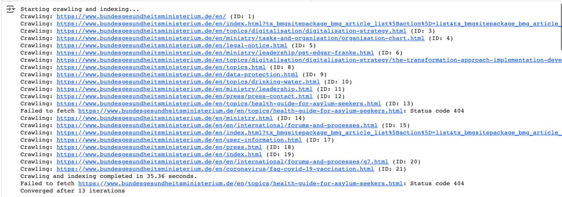
עבור השאילתה 1:
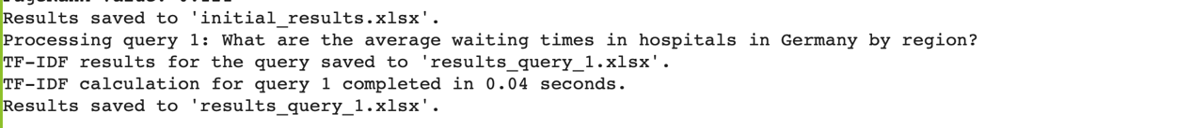

עבור שאילתה 2:
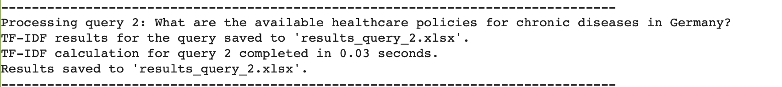

עבור שאילתה 3:

גורמים המשפיעים על זמני הריצה
מבנה האתר משפיע רבות על זמני הריצה של הזחלן. מספר הקישורים הפנימיים בכל דף והעומק שאליו הזחלן צריך להגיע משפיעים על הזמן הכולל. אתרים המכילים דפים עשירים בתוכן ובקישורים רבים יכולים להאריך את זמן הזחילה. ככל שמבנה האתר מורכב יותר, כך נדרשת עבודה רבה יותר מהזחלן. מספר הדפים שנסרקים גם הוא גורם משמעותי. בפרויקט הגדרנו גבול של 20 דפים, מה שמגביל את משך הזמן הכולל. עם זאת, ככל שמספר הדפים שנסרקים גדל, זמן הזחילה והאינדוקס מתארך, מאחר ויש לעבד תוכן נוסף ולהתמודד עם יותר קישורים. בנוסף, תהליך עיבוד הטקסט כולל חישובי TF-IDF שדורשים ניתוח מילים, סינון של Stop Words, וביצוע stemming. למרות זאת, חלק זה של העבודה מהיר יחסית מכיוון שהניתוח מתבצע רק על טקסט שנאסף כבר, ולא במהלך הזחילה. גורם נוסף שעלול להשפיע הינו, חיבור האינטרנט ותשובת השרת משפיעים ישירות על זמני הזחילה. זמני תגובה איטיים של השרת או בעיות יציבות בחיבור האינטרנט יכולים להאריך את זמן הריצה. במיוחד כאשר מתבצע עיבוד על אתרים מרוחקים או עמוסים.

הצעות לשיפור זמני הריצה:
- זחילה מקבילית ומבוזרת: במערכת הנוכחית הזחילה מתבצעת בצורה סדרתית, כלומר דף אחר דף, מה שמאריך את זמן הסריקה כאשר ישנם דפים רבים. אפשר לשפר זאת על ידי שימוש בזחלן מקבילי שמריץ מספר תהליכים בו-זמנית או זחלן אסינכרוני. השיטה הזו תאפשר הורדה ועיבוד של דפים במקביל ותקטין משמעותית את הזמן הכולל של תהליך הזחילה.
- סינון קישורים מראש: בזמן הזחילה, ניתן להימנע מזחילה לדפים שאינם רלוונטיים כמו עמודי "יצירת קשר" או "תנאי שימוש". באמצעות שימוש בחוקים וסינון מראש על בסיס כתובת האתר או מבנה הדף, ניתן להתמקד רק בתוכן החשוב. כך תחסוך המערכת זמן ותמנע עיבוד מיותר של דפים לא נחוצים.
- מניעת כפילויות: במהלך זחילה, ישנם מקרים שבהם אותו עמוד נסרק מספר פעמים תחת כתובות שונות. שימוש בטכניקות שונות כדי לזהות כפילויות ולמנוע עיבוד חוזר. פתרון זה גם יחסוך בזמן וגם במשאבים.
- שימוש במודלים סמנטיים: מודלים כמו Word2Vec יכולים לשפר את הבנת המילים בשאילתה ולהתאים אותן טוב יותר לתוכן הדפים. לדוגמה, אם המשתמש מחפש ״חולים״, המודל ימצא גם דפים עם המילה "מטופלים". זה יעזור להחזיר תוצאות מדויקות יותר ויקטין את הצורך בחישובים נוספים.
- הרחבת שאילתות: לפעמים, שאילתות קצרות אינן מכסות את כל ההקשרים האפשריים. על ידי הוספת מילים נרדפות או ביטויים קשורים לשאילתה, ניתן לשפר את תוצאות החיפוש ולהקטין את הצורך לחזור על השאילתה בשינויים.
- רלוונטיות דינאמית: ניתן לשפר את תוצאות השאילתות על ידי שימוש בפידבק מהמשתמש, שבו המערכת לומדת אילו תוצאות היו מועילות ומעדכנת את משקלי החיפוש. שיטה זו תייעל את תהליך החיפוש ותפחית את זמן החישוב הדרוש לתוצאות עתידיות.
באמצעות שיפורים אלו ניתן להאיץ את זמן הזחילה, להפחית את העומס, ולהביא לתוצאות מדויקות ויעילות יותר בזמן קצר יותר.

סעיף ג: האם בדפים שהוחזרו קיימים hubs? Authorities? נמקו.

כפי שנלמד בכיתה:
Hubs: הוא דף שמכיל הרבה קישורים איכותיים לדפים אחרים בנושא.
את הHubs ניתן לזהות ע״י :
- בדיקת המידע שנאסף ע״י פנוקציית get_links() עבור כל URL.
- הדפים עם מספר הקישורים היוצאים הגבוהה ביותר הם פוטנציאליים להיות Hubs.
Authorities: הוא דף שמקבל הרבה קישורים מדפים אחרים איכותיים כלומר הוא דף שאליו מפנים הרבה Hubs אחרים.
על מנת לענות על סעיף זה הוספנו את הפונקציה analyze_link_structure שמנתחת את מבנה הקישורים בקרב ה20 דפים שנסרקו ע״י יישום אלגוריתם HITS.
פונקציה זו מבצעת ניתוח מעמיק של מבנה הקישורים תוך התחשבות הן בכמות הקישורים והן באיכותם.
פונקציה זאת מחשבת ומציגה את 5 הדפים עם מספר הקישורים היוצאים הגבוהה ביותר – Hubs ואת 5 הדפים עם מספר הקישורים הנכנסים הגבוה ביותר - Authorities.
לאחר הרצת הקוד אנחנו מקבלים פלט שמראה את ה- Hubs וה-authorities הפוטנציאליים מתוך 20 הדפים שהוחזרו ונסרקו. הפלט כולל
URL ID – מזהה הדף
כתובת URL מלאה.
מספר הקישורים היוצאים והנכנסים.
חישוב הHubs וה-Authorities מתבצע בקוד באופן הבא:
חישוב הHubs- קישורים יוצאים
עבור כל דף אנחנו עושים fetch לתוכן הדף, לאחר מכן אנחנו מוציאים את כל התגיות בדף שהן מסוג < a herf=”..”> באמצעות הפונקציה get_links ולאחר מכן אנחנו סופרים את מספר הקישורים ושומרים במבנה הנתונים outgoing_links ששומר את כל הדפים שדף מסוים מקשר אליהם.
חישוב ה-Authorities -קישורים נכנסים
אנחנו עוברים על 20 הדפים שהוחזרו וכאשר אנחנו מוצאים קישור בדף אנחנו בודקים אם הקישור מוביל לדף שכבר סרקנו, אם כן אנחנו מגדילים את מונה הקישורים הנכנסים לדף היעד ומעדכנים את מבנה הנתונים incoming_links ששומר את כל הדפים שמקשרים לדף מסוים.
אנחנו מריצים את אלגוריתם HITS כאשר בהתחלה כל דף מקבל ציון התחלתי של 1.0 עבור Hubs ו- Authority ולאחר מכן אנחנו חוזרים על התהליך עד להתכנסות בהתאם למספר האיטרציות שהגדרנו כאשר בכל איטרציה אנחנו מבצעים:
- עדכון ציוני Authority כל דף מקבל ציון המבוסס על סכום ציוני ה-Hub של הדפים המקשרים אליו
- נרמול ציוני Authority
- עדכון ציוני Hub כל דף מקבל ציון המבוסס על סכום ציוני ה-Authority של הדפים שהוא מקשר אליהם
- נרמול ציוני Hub
- בדיקת התכנסות: האם השינוי בציונים קטן מסף מסוים
לאחר מכן אנחנו ממיינים את הדפים לפי מספר הקישורים היוצאים או הנכנסים ומציגים את 5 הדפים המובילים בכל קטגוריה עם המידע הבא:
URL ID – מזהה הדף
כתובת URL מלאה.
ציון ה- Hub אוAuthority כלומר מדד איכותי המשקלל את חשיבות הדף במבנה הרשת
מספר הקישורים היוצאים או נכנסים.
דף נחשב לHub טוב לא רק אם יש לו הרבה קישורים יוצאים, אלא אם הוא מקשר לדפים שהם Authorities טובים.
דף נחשב לAuthority טוב לא רק אם יש לו הרבה קישורים נכנסים, אלא אם הוא מקושר על ידי Hubs טובים.
תוצאות הרצת האלגוריתם:
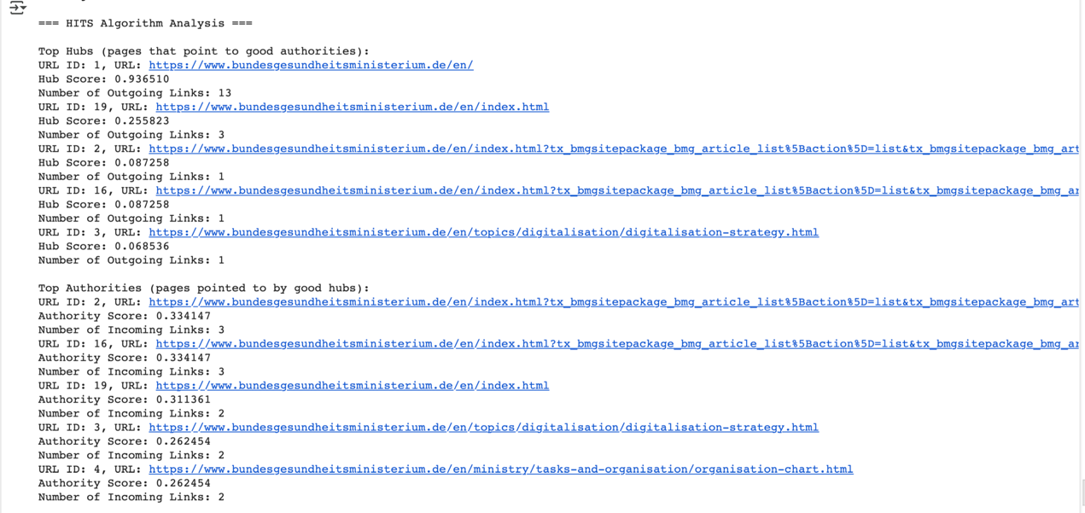

סעיף ד׳: בחרו 10 דפים שהזחלן החזיר, ואשר יש ביניהם קישורים .חשבו pageRank לכל דף, מומלץ להעזר בסקריפט מוכן. הציגו את החישובים ואת הדירוג הסופי.

השתמשנו בסקריפט המוכן מההרצאה לחישוב הPageRank לכל דף.
הקוד שכתבנו בוחר 10 דפים שיש ביניהם קישורים הדדים מתוך כל הדפים שהוחזרו כאשר ה10 דפים שנבחרים הם הדפים שיש להם יותר קישורים כדי להבטיח קישוריות טובה.
כל דף מקבל ערך התחלתי של 1/n כאשר n הוא מספר הדפים.
עבור כל דף מחושב ערך PageRank חדש בכל איטרציה ע״י:
rank_sum = sum(current_ranks[source_page] / len(outgoing_links[source_page]))
בעזרת נוסחה זאת אנחנו סוכמים את התרומות מכל הדפים שמקשרים לדף הנוכחי.
התרומה של כל דף מקשר היא ערך PageRank שלו חלקי מספר הקישורים היוצאים ממנו.
בסוף התהליך מחושב הדף עם הPageRank הגדול ביותר.
דירוג זה מייצג את חשיבות הדף במונחי מבנה הקישורים, אם דף מקבל קישורים מהרבה דפים חשובים כלומר הרבה דפים בעלי PageRank גבוה הוא יקבל ציון גבוה. ואם דף מקבל קישור מדף שיש לו הרבה קישורים יוצאים, התרומה לציון שלו תהיה קטנה יותר כי היא מתחלקת בין כל הקישורים היוצאים.

פלט :

עבור כל דף מציג לאילו דפים הוא מפנה:
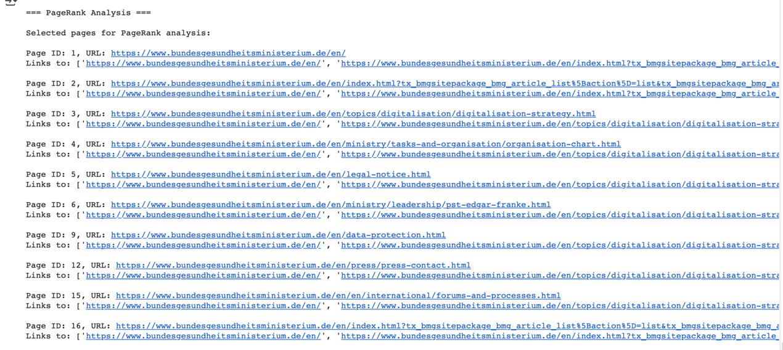

חישוב הPageRank :
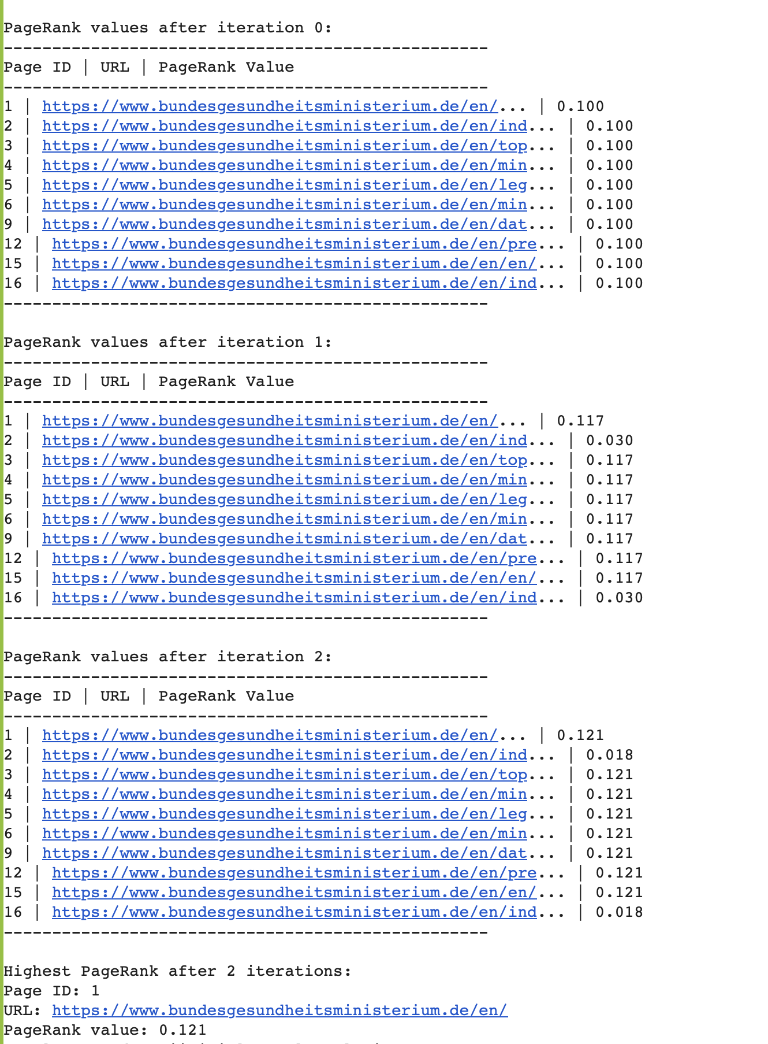

סעיף ה: הראו לשני משתמשים שונים את הדירוג מהסעיף הקודם, בקשו מהם לסמן relevanceו בצעו feedback relevance .האם ניתן להציע שאילתא מותאמת על מנת לשפר תוצאות?

גם פה השתמשנו בסקריפט עבור feedback relevance שהוצג בהרצאה ושילבנו אותו עם הקוד שלנו.
כל משתמש מבין שני מהמשתמשים מסמן דפים כרלוונטיים או לא רלוונטיים וזה מדרג מחדש את סדר הופעת הדפים.
עבור הדירוג מחדש אנחנו משתמשים באלגוריתם Rocchio עבור משוב רלוונטי, האלגוריתם משנה את הווקטורים של המסמכים בהתבסס על משוב המשתמשים. הדירוג מחדש מתבצע ע״י שימוש בדמיון קוסינוס וTF-IDF.

לשיפור השאילתה :
האלגוריתם מנתח מונחים מדפים רלוונטיים ולא רלוונטיים ומציע מונחי שאילתה חדשים בהתבסס על תדירויות מונחים, כלומר המערכת לומדת מהבחירות של המשתמש כדי להציע שאילתה טובה יותר. כאשר המשתמש מסמן דף כרלוונטי המערכת מחפשת אילו מילים מופיעות הרבה בעמוד זה. מילים אלו מקבלות ״ניקוד בונוס״. לעומת זאת כשהמשתמש מסמן עמוד כלא רלוונטי המילים שמופיעות בו מקבלות ״נקודות עונש״. בסוף התהליך המערכת בוחרת את חמשת המילים עם הכי הרבה נקודות חיוביות ומשתמשת בהן כדי ליצור שאילתה חדשה. הרעיון באלגוריתם זה הוא מיקוד המערכת ע״י בחירת הרלוונטיות של המשתמש, המערכת משתמשת במידע זה כדי לנחש טוב יותר מה המשתמש מחפש.
שימוש במונחי השאילתה המוצעים יאפשרו לצמצם חיפושים עתידיים ולשפר את התוצאות על סמך משוב המשתמשים.

עבור משתמש 1 :
בחירות רלוונטיות/לא רלוונטיות של משתמש 1 :

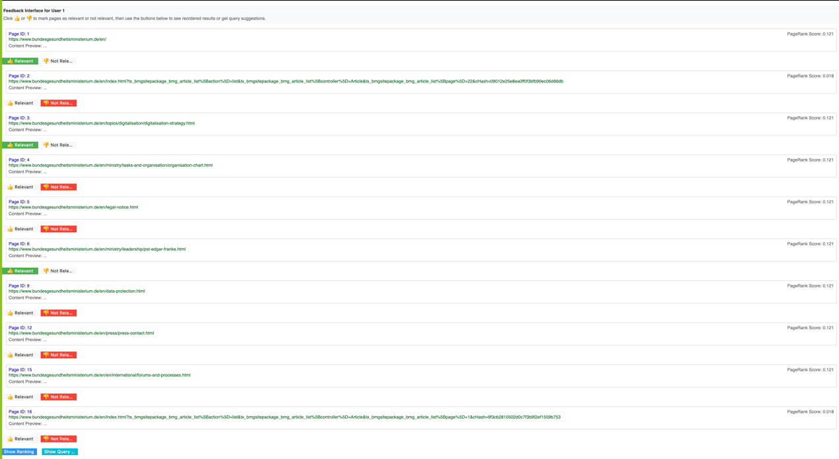

עדכון הניקוד וסדר הדפים:

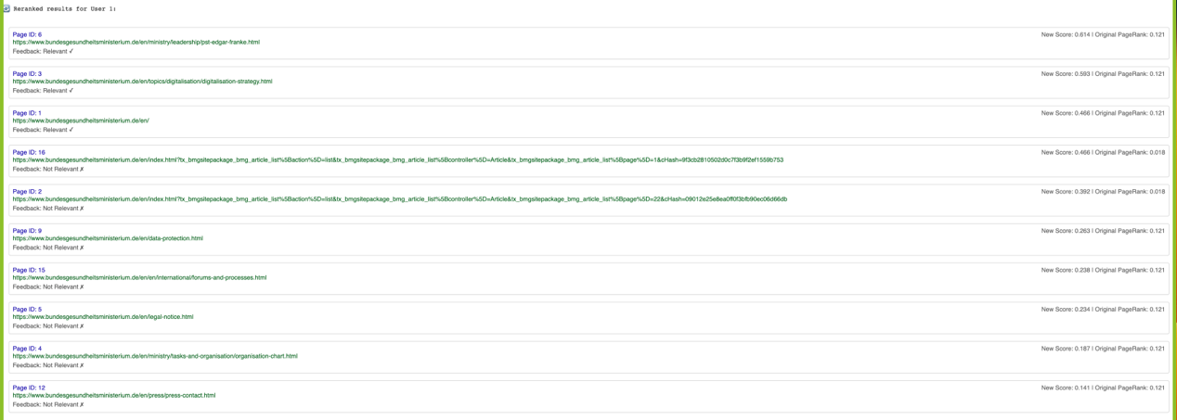

שאילתה מותאמת על מנת לשפר תוצאות על סמך הבחירות של משתמש 1:
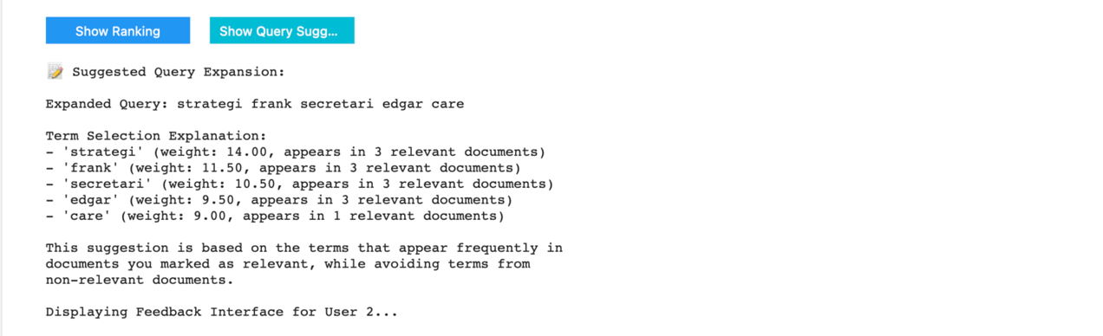

עבור משתמש 2 :
בחירות רלוונטיות/לא רלוונטיות של משתמש 2 :

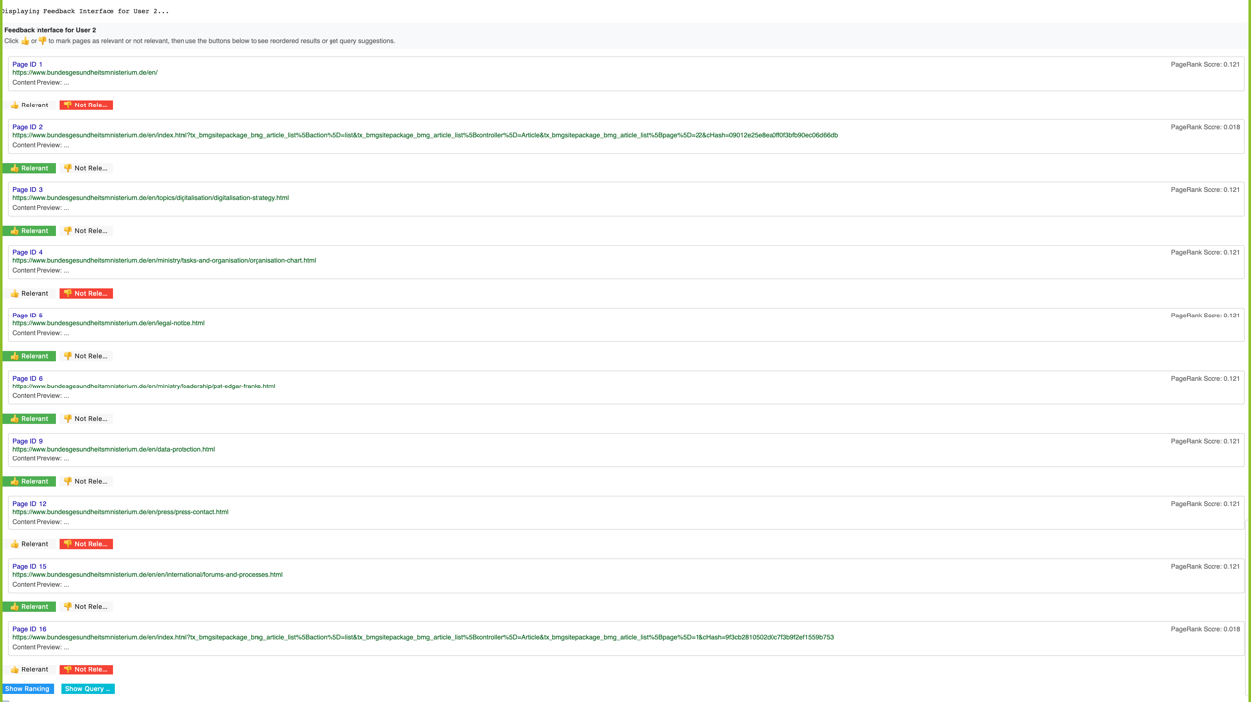

עדכון הניקוד וסדר הדפים:

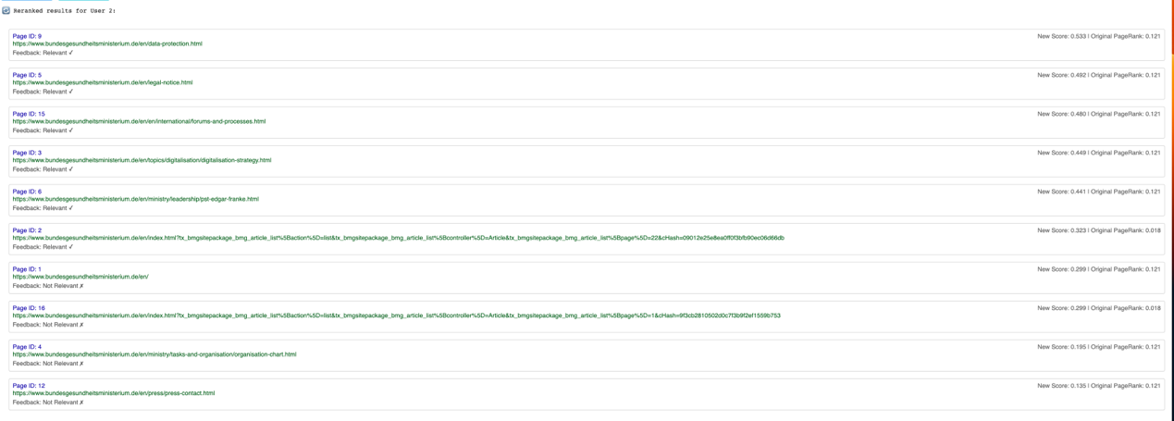

שאילתה מותאמת על מנת לשפר תוצאות על סמך הבחירות של משתמש 2:

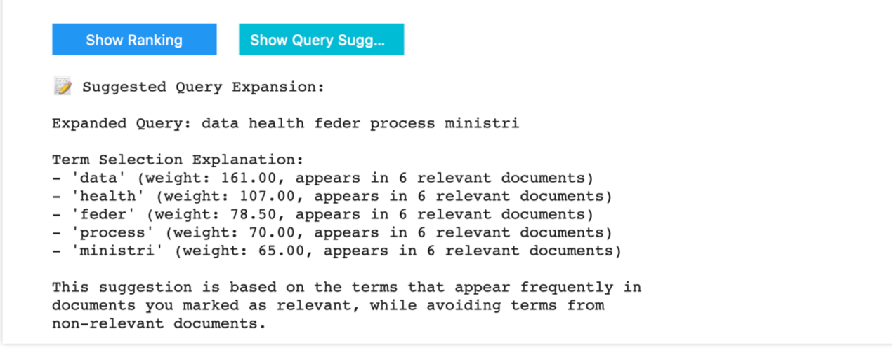

סעיף ו׳:
קישור ל Git pages:
https://cohensh96.github.io/Rank-Rangers--Information-Retrieval/

